Фотографии некоторых объектов ООО «СК Святогор»

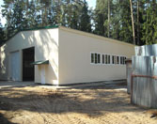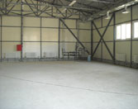
Склад М.О. Кратово
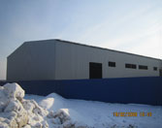 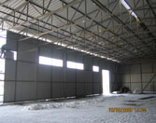 Ангар М.О. Егорьевск 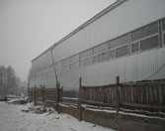 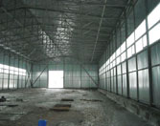

Конюшня М.О. г. Домодедово
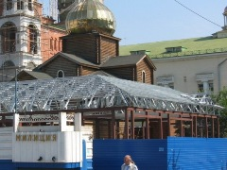
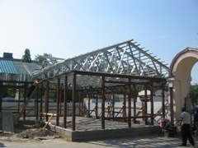
Храм М.О.

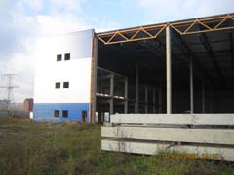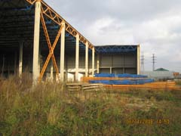

Склад в Ивантеевке

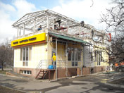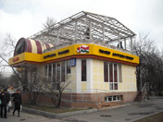

Надстройка 2-ого этажа (Сиреневый бульвар)

С уважением Александр Смирнов, менеджер проекта
моб: (903)7322437
тел: (926)9006074
E-mail: info@svytogor.ru

Производство расположено в Балашихинском районе Московской области.

